**Homilie - Tweede Kerstdag - *Heilige Stefanus*  26.12.2019** *Handelingen 6, 8-10; 7, 54-60*

Het is toch altijd een wat vreemd gevoel om op tweede kerstdag stil te staan bij de marteldood van de diaken Stefanus, wiens feest we vandaag vieren. Kerstmis wordt toch altijd wat gezien als het feest van licht in de duisternis, een feest van vrede op aarde, een feest van gezellig met familie en vrienden bij elkaar zijn en eten. Ja, Kerstmis is het feest van de gezelligheid, van warmte en tederheid bij uitstek. Het is het feest van de onvoorstelbaar grote God die op aarde geboren wordt als een klein weerloos kind. Een kind dat, omgeven door de liefde van Maria en Jozef, ook herders en wijzen naar zich toetrekt die in aanbidding neerknielen bij de kribbe. Een romantisch en aandoenlijk tafereel.

En dat is ook zo. Misschien daarom dat Kerstmis zoveel populairder is dan Pasen. Met Pasen gaat het immers over de verrijzenis, maar dan wel na arrestatie, vernedering, marteling, pijn en dood. Thema's waar mensen over het algemeen liever niet over spreken of nadenken.

Maar misschien dat de Kerk juist daarom dit feest van de martelaar Stefanus vandaag viert! Kerstmis zou immers geen feest zijn als het de geboorte zou zijn van een bijzonder mens, een inspirerende leraar of een voorbeeld van naastenliefde alleen! Neen, Kerstmis is een feest omdat God ons bestaan serieus neemt. Ons eigen mensenleven, dikwijls getekend door pijn en verdriet, gaat God zo ter harte dat Hij er zelf deel wil van uitmaken. Hij wordt een van ons om te voelen hoe het is om pijn, verdriet, tegenslag, ziekte en dood te ondergaan. Hij wil aan de lijve ondervinden hoe het is om de gebrokenheid en kwetsbaarheid van het leven in de wereld te moeten dragen. Want dat is toch waar velen van ons mee geconfronteerd worden?

De heilige van vandaag, diaken Stefanus, wordt op een bijzondere wijze geconfronteerd met de gebrokenheid, maar vooral met het kwaad dat er in mensen leeft. Deze diaken, verkondiger van hoop en liefde, stuit op weerstand en wordt gestenigd. Hij wist dat hij dat risico liep. De leerlingen hadden zeker de waarschuwing van Jezus die we in het evangelie hoorden, doorgegeven: *'Neemt u in acht voor de mensen.'*

En toch houdt hij stand in de beproeving. Hoe kon dat? Omdat dwars door het aangevallen worden heen, dwars door de pijn heen, hij in zijn verbondenheid met de verrezen Heer, zijn ogen richtte op de liefde van God! Hij kon niet anders dan vervuld van Gods Geest met de ogen van God naar zijn belagers kijken!

Als zij vragen stelden, gaf hij antwoord. Werden zij woedend, dan bleef hij kalm. Knarsetandden ze tegen hem, dan keek hij hen liefdevol aan. Begonnen zij te schreeuwen, dan zweeg hij. En tijdens de steniging bad hij: *'Heer, reken hun deze zonde niet aan'*.

Stefanus ontving de kracht om vol liefde te zijn voor God en voor zijn naasten, ja, zelfs voor de vijanden die hem naar het leven stonden. Als Stefanus ergens van getuigt, dan is het wel zijn diepe verbondenheid met de verrezen Heer en zijn liefde en zorg voor de naasten.

Wanneer we dit getuigenis vandaag vieren, dan zou dat niet zomaar een oude verhaal mogen zijn dat we in herinnering roepen! Meer nog zou het aansporing moeten zijn om in onszelf te kijken en ons af te vragen: hoe is onze verbondenheid met het Kind in de kribbe? Hoe is onze verbondenheid met het Kind dat opgroeit en als man mensen roept om mee in zijn dienstwerk te staan? Ook vandaag, op tweede Kerstdag, willen we ons afvragen hoe we verbonden zijn met de Christus die uit liefde voor ons sterft aan het kruis.

Pas wanneer we ons werkelijk realiseren wat Hij voor ons heeft gedaan, leren we zijn liefde kennen. Pas wanneer wij werkelijk geloven dat Hij de dood heeft overwonnen en ons zijn Geest heeft geschonken, zullen we de kracht ervaren van de Geest die in ons leeft.

Pas dan zullen we, in navolging van de heilige Stefanus, uit Gods liefde kunnen leven en onze naasten werkelijk zien door de ogen van God, met liefde! Wat zal de wereld veranderen als iedereen zo dacht en ernaar handelde. Als wij de vrede van het Kind in de kribbe werkelijk handen en voeten geven in de soms harde wereld van vandaag.

Moge de heilige Stefanus, die Jezus in zijn voetspoor, gevolgd is, onze voorspreker zijn.

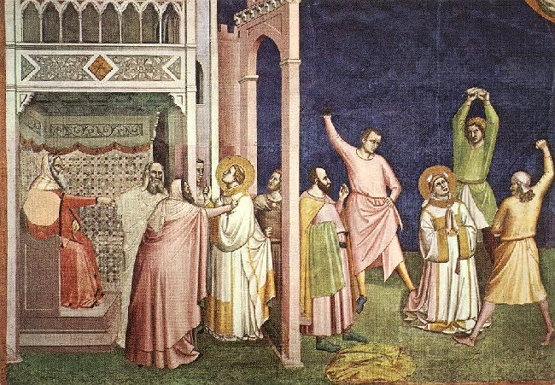

*‘De ondervraging en de marteling van Stefanus’, Fresco Bernardo Daddi, 1324, Santa Croce-kerk, Firenze*

*Jan Verheyen – Lier.*

*2de Kerstdag – H. Stefanus – 26.12.2019*

*(Inspiratie: o.a. Preeksuggestie uit Werkboek zondagsliturgie, Advent en Kersttijd/jaar A, december 2019, Gooi & Sticht)*